1. Criar a pasta pages\empresa.
2. Criar o arquivo index.php dentro da pasta empresa.
3. Atualize o href do link do menu “Empresa”:

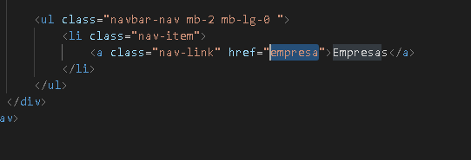

1. Inclua uma barra de navegação na página index.php de empresa com o título: Lista de Empresas:

